Informe de Auditoría de Software del Sistema de Matrículas
Análisis Manual y Automatización con Python

Karen Yulieth Duran Urbano – 01220371017
Ingeniería de Software, Universidad de Santander
Auditoría de Software
Jaidiver Lombo Guzmán
16 de septiembre de 2026

Informe de Auditoría de Software del Sistema de Matrículas

1. Identificación y alcance del ejercicio
El objeto de esta auditoría es el programa sistema_matriculas.py, una aplicación de escritorio de 85 líneas desarrollada en Python con interfaz Tkinter (Auditoría de Software, 2026b). El sistema permite registrar estudiantes, mostrar los registros existentes, eliminarlos por documento, indicar si el estudiante es mayor de edad y guardar la información en un archivo de texto.
El trabajo se desarrolló asumiendo el rol de auditor de software. Conforme al enunciado de la actividad, el objetivo no fue únicamente localizar errores de programación, sino identificar situaciones capaces de representar un riesgo para la institución y justificar cada hallazgo con evidencia tomada del código (Auditoría de Software, 2026a). El código auditado corresponde al original suministrado por el docente y no fue modificado durante la primera fase.
A lo largo del informe se distinguen dos conceptos. Un posible hallazgo es una situación observada en el código que puede convertirse en un problema según cómo se utilice el programa; por ejemplo, la ruta relativa del archivo de datos. Una debilidad confirmada es un control ausente o defectuoso que se verifica directamente en las líneas del código, como la conversión int() sin try o el almacenamiento de datos personales en texto plano. En ambos casos la matriz explica el riesgo, sin afirmar consecuencias que no fueron comprobadas.

2. Metodología y criterios aplicados
La auditoría se realizó en dos fases complementarias. La primera fue una revisión manual línea por línea del archivo completo, registrando cada situación en una matriz con los ocho campos exigidos. La segunda consistió en el desarrollo de la herramienta auditor_matriculas.py, que automatiza parte de la revisión mediante análisis estático del código fuente.
Los criterios evaluados son los seis definidos en el enunciado: validación de datos, manejo de errores, seguridad de la información, gestión de archivos, integridad de los datos y mantenibilidad. Para nombrar y clasificar las debilidades de seguridad y de mantenibilidad se tomaron como referencia el modelo de calidad del producto de la norma ISO/IEC 25010 (ISO, 2023) y la clasificación de riesgos de OWASP Foundation (2021). Dado que el sistema administra documentos de identidad de estudiantes, también se consideró el deber de seguridad establecido en la Ley 1581 de 2012 sobre protección de datos personales en Colombia.
La numeración de líneas citada en la matriz corresponde al archivo sistema_matriculas.py original, de 85 líneas, sin ninguna modificación.

3. Matriz de auditoría manual
La Tabla 1 presenta los catorce hallazgos identificados durante la revisión manual. Cada fila incluye el identificador, la categoría, la ubicación, la evidencia textual tomada del código, la descripción del hallazgo, el riesgo asociado, el nivel de severidad y la recomendación de mejora.

Tabla 1
Matriz de hallazgos de la auditoría manual sobre sistema_matriculas.py
ID | Categoría | Línea | Evidencia en el código | Hallazgo | Riesgo o consecuencia | Sev. | Recomendación
H01 | Validación de datos | 6 a 9 y 18 | nombre = entrada_nombre.get() / documento = entrada_documento.get() / edad = entrada_edad.get() / programa = entrada_programa.get() | Los cuatro campos del formulario se leen y se guardan directamente en la lista. No existe ninguna comprobación de campo obligatorio ni limpieza de espacios (.strip()) antes del append de la línea 18. | Se pueden almacenar matrículas sin nombre o sin documento. Además, la línea 20 muestra igualmente "Estudiante registrado correctamente", por lo que el usuario cree que la operación fue válida. Debilidad confirmada. | Alta | Crear una función validar_campos() que rechace la operación cuando algún dato obligatorio esté vacío y mostrar el motivo en pantalla.
H02 | Validación de datos | 8 y 14 | edad = entrada_edad.get() -> "edad": edad | La edad se almacena como cadena de texto, sin verificar que sea numérica ni que esté en un rango razonable. El sistema no distingue entre "20", "veinte" o "-5". | El dato queda inconsistente en la lista y en el archivo. El error no se manifiesta al registrar sino después, al pulsar Calcular edad, lo que dificulta identificar la causa. | Alta | Validar y convertir la edad en el momento del registro, aceptando solo enteros dentro de un rango definido (por ejemplo, 15 a 99).
H03 | Validación de datos | 31 | documento = entrada_documento.get() | La función eliminar_estudiante toma el documento del formulario y lo usa como criterio de búsqueda sin comprobar si viene en blanco. | Si el campo está vacío y existe un registro guardado también con documento vacío (posible por H01), la comparación de la línea 34 coincide y se borra un registro que nadie pidió eliminar. | Media | No ejecutar la eliminación cuando el documento esté vacío y exigir confirmación explícita del usuario.
H04 | Manejo de errores | 40 | edad = int(entrada_edad.get()) | La conversión de texto a entero se hace sin try/except. int() lanza ValueError cuando el texto no representa un número (Python Software Foundation, 2026a). | Tkinter captura la excepción del callback, imprime la traza en consola y aborta la función. La ventana sigue abierta pero no se actualiza ningún mensaje, por lo que el usuario no recibe ninguna respuesta y no sabe que la operación falló. Debilidad confirmada. | Alta | Envolver la conversión en try/except ValueError y mostrar en el Label un mensaje del tipo "La edad debe ser un número entero".
H05 | Manejo de errores | General (1 a 85) | En las 85 líneas no aparece ninguna instrucción try, except ni finally. | El programa no contempla ninguna situación inesperada. El hueco no es un error puntual de la línea 40, sino la ausencia total del control en el sistema. | Ninguna operación crítica (conversión de datos, escritura del archivo) informa del fallo ni deja registro. Los errores quedan solo en la consola, que el usuario final normalmente no ve. | Alta | Definir un manejo de errores mínimo en las operaciones de conversión y de archivo, y registrar los fallos en un log.
H06 | Seguridad de la información | 11 a 16 y 51 | estudiante = { "nombre", "documento", "edad", "programa" } -> archivo.write(str(estudiante) + "\n") | El sistema administra datos personales (nombre, documento de identidad, edad y programa) y los escribe en texto plano con str() sobre el diccionario completo. No hay cifrado, autenticación ni control de acceso. | Cualquier persona con acceso a la carpeta puede abrir estudiantes.txt con un editor de texto y leer o modificar el documento de identidad. Corresponde a la categoría A02 de fallos criptográficos (OWASP Foundation, 2021) y compromete el deber de seguridad del artículo 4 de la Ley 1581 de 2012. | Alta | Almacenar únicamente los datos necesarios, usar un formato controlado (CSV o JSON), restringir los permisos del archivo y evaluar el cifrado del campo documento.
H07 | Seguridad de la información | 48 | archivo = open("estudiantes.txt", "w") | La ruta del archivo es relativa y está escrita directamente en el código. El archivo se crea en el directorio de trabajo desde el que se lanzó el programa, que no siempre es la carpeta de la aplicación. | Los datos personales pueden terminar en una ubicación no prevista (por ejemplo, una carpeta compartida o el escritorio) sin que el usuario lo note. También dificulta auditar dónde reside la información. | Media | Construir la ruta con os.path a partir de una carpeta de datos definida y controlada, y dejarla en una constante de configuración.
H08 | Gestión de archivos | 48 a 53 | archivo = open("estudiantes.txt", "w") ... (no hay close() ni with) | El archivo se abre en modo "w", sin administrador de contexto with, sin try/except y sin cierre explícito. El modo "w" trunca el contenido anterior antes de escribir. | Si la ruta no existe o no hay permisos, la operación falla y solo queda la traza en consola. Si la escritura se interrumpe a mitad de camino, ya se perdió el archivo anterior y el nuevo queda incompleto. El cierre queda a cargo del recolector de basura (Python Software Foundation, 2026b). | Alta | Usar with open(...) dentro de try/except OSError, escribir primero en un archivo temporal y reemplazar el definitivo solo si la escritura terminó bien.
H09 | Gestión de archivos | 3 y 47 a 53 | estudiantes = [] al iniciar; guardar_datos escribe el archivo pero ninguna función lo lee. | La persistencia es de una sola vía: el programa escribe estudiantes.txt pero nunca lo carga. Al abrir de nuevo la aplicación la lista arranca vacía. | Si el usuario cierra la ventana sin pulsar Guardar, se pierde todo lo registrado en la sesión. Y aunque lo pulse, los datos no vuelven a aparecer al día siguiente, por lo que el sistema no cumple realmente su propósito de registro. | Media | Cargar el archivo al iniciar si existe, avisar cuando no se pueda leer y guardar automáticamente después de cada operación.
H10 | Integridad de los datos | 18 | estudiantes.append(estudiante) | El registro se agrega a la lista sin recorrerla antes para verificar si ese documento ya existe. No hay clave única. | La misma persona puede quedar matriculada varias veces. Los duplicados vuelven ambiguos los reportes y, sobre todo, la eliminación por documento descrita en H11. | Media | Antes de agregar, buscar el documento en la lista y rechazar el registro duplicado con un mensaje claro.
H11 | Integridad de los datos | 33 a 35 | for estudiante in estudiantes: if estudiante["documento"] == documento: estudiantes.remove(estudiante) | Se elimina un elemento de la lista mientras se recorre esa misma lista. Al hacer remove, los índices se desplazan y el iterador salta el elemento siguiente. Además, remove() borra solo la primera coincidencia encontrada. | Con documentos duplicados (H10) no se garantiza que se afecte únicamente el registro esperado: puede quedar sin borrar un duplicado o saltarse un registro en la revisión. Debilidad confirmada por el comportamiento documentado de las listas en Python. | Alta | Recorrer una copia (for e in list(estudiantes)) o construir una lista nueva por comprensión, y pedir confirmación antes de borrar.
H12 | Integridad de los datos | 37 | mensaje.config(text="Proceso terminado") | El mensaje de resultado es fijo y se muestra siempre, se haya eliminado un registro o no. La función no cuenta las coincidencias. | El usuario no puede distinguir entre "se eliminó el estudiante" y "ese documento no existe". Puede dar por hecha una baja que nunca ocurrió. | Media | Contar las coincidencias y mostrar "Estudiante eliminado" o "No se encontró el documento indicado" según el caso.
H13 | Mantenibilidad | 5 a 53 y 56 a 85 | Las funciones leen entrada_nombre, entrada_documento, etc., y modifican el Label mensaje. La lista estudiantes es una variable global. | Cada función mezcla tres responsabilidades: leer la interfaz, aplicar la regla de negocio y mostrar el resultado. No existe una capa que se ocupe solo de los datos, y el estado se comparte mediante variables globales. | Cambiar la ventana obliga a reescribir la lógica y no es posible probar el registro sin abrir Tkinter. Agregar un campo (por ejemplo, correo) exige tocar el formulario, el diccionario, mostrar_estudiantes y guardar_datos. Afecta la mantenibilidad definida en ISO/IEC 25010 (ISO, 2023). | Media | Separar la lógica de la presentación: funciones que reciban parámetros y devuelvan valores, y una capa aparte para la persistencia.
H14 | Mantenibilidad | 22 a 28 | resultado = resultado + estudiante["nombre"] + " - " + estudiante["programa"] + "\n" | mostrar_estudiantes concatena cadenas dentro del ciclo, presenta solo dos de los cuatro campos almacenados y no contempla el caso de lista vacía. | Si no hay estudiantes, el Label queda en blanco y parece un fallo. La salida no permite verificar el documento registrado, que es justamente el dato usado para eliminar. El texto crece sin límite dentro de la etiqueta. | Baja | Usar una lista y "\n".join(...), mostrar un mensaje cuando no haya registros y presentar el documento en la salida o usar un widget con desplazamiento.
Nota. Sev. = nivel de severidad. Las líneas citadas corresponden al archivo original de 85 líneas. Elaboración propia a partir del análisis del código fuente (Auditoría de Software, 2026b).

3.1. Resumen de la matriz manual
Se registraron catorce hallazgos distribuidos así por categoría: validación de datos, tres (H01, H02 y H03); manejo de errores, dos (H04 y H05); seguridad de la información, dos (H06 y H07); gestión de archivos, dos (H08 y H09); integridad de los datos, tres (H10, H11 y H12); y mantenibilidad, dos (H13 y H14). Por nivel de severidad corresponden siete a severidad alta, seis a severidad media y uno a severidad baja.
Los hallazgos de severidad alta se concentran en tres puntos: la ausencia total de validación y de manejo de excepciones, el almacenamiento de datos personales sin ninguna protección y la eliminación de elementos durante el recorrido de la lista. Estos tres puntos deberían atenderse antes de que el sistema se use con datos reales de estudiantes.

4. Respuestas a las preguntas orientadoras

4.1. ¿Qué ocurre si el usuario deja vacío uno de los campos?
El programa no lo impide. Las líneas 6 a 9 leen los cuatro campos con .get() y la línea 18 ejecuta el append sin ninguna comprobación previa. El registro queda almacenado con cadenas vacías y la línea 20 muestra igualmente el mensaje "Estudiante registrado correctamente", de modo que el usuario no percibe ningún problema. La situación se repite en la eliminación: la línea 31 toma el documento sin revisarlo, por lo que un documento en blanco puede coincidir con un registro guardado también vacío y borrarlo. Hallazgos relacionados: H01 y H03.

4.2. ¿Qué ocurre si el usuario introduce texto donde el sistema espera un número?
En el registro no ocurre nada visible, porque la edad se guarda como cadena en las líneas 8 y 14: un valor como "veinte" entra sin obstáculo a la lista. El fallo aparece después, al pulsar el botón Calcular edad. La línea 40 ejecuta int(entrada_edad.get()) sin try, e int() lanza ValueError cuando el texto no representa un número entero (Python Software Foundation, 2026a). Como la excepción ocurre dentro de un callback de Tkinter, el intérprete imprime la traza en la consola y la función se interrumpe, pero la ventana permanece abierta y el Label no cambia. El resultado práctico es que el usuario pulsa el botón y no recibe respuesta alguna, sin saber que la operación falló. Hallazgos relacionados: H02, H04 y H05.

4.3. ¿Qué información personal se almacena?
Se almacenan cuatro datos por estudiante: nombre, número de documento, edad y programa académico. La estructura está definida en el diccionario de las líneas 11 a 16 y se replica en cada elemento de la lista estudiantes. El documento de identidad es el dato más sensible del conjunto, ya que identifica de manera directa a la persona y, según el artículo 4 de la Ley 1581 de 2012, exige del responsable la adopción de medidas de seguridad para evitar su acceso no autorizado. Hallazgo relacionado: H06.

4.4. ¿Cómo se almacena esa información?
Mientras la ventana está abierta, la información vive únicamente en memoria, en la lista global declarada en la línea 3. Si el usuario pulsa Guardar, la línea 48 abre estudiantes.txt en modo "w" y la línea 51 escribe str(estudiante), es decir, el diccionario completo convertido a texto, una línea por persona. No existe cifrado, control de acceso ni registro de quién consulta el archivo, por lo que basta un editor de texto para leer o alterar los documentos de identidad. Esta situación corresponde a la categoría A02, fallos criptográficos, de OWASP Foundation (2021). Adicionalmente, la ruta es relativa, de modo que el archivo se crea en el directorio de trabajo desde el que se lanzó el programa y no necesariamente en la carpeta de la aplicación. Hallazgos relacionados: H06 y H07.

4.5. ¿Qué sucede si el archivo de datos no está disponible?
La función guardar_datos no contempla esa situación. Si la carpeta no existe, el disco está lleno o no hay permisos de escritura, open() lanza una excepción del tipo OSError que nadie captura, y el guardado se interrumpe sin ningún aviso en pantalla. Como el archivo se abre en modo "w", el contenido anterior ya fue truncado en ese momento, por lo que un fallo a mitad de la escritura puede dejar el archivo viejo perdido y el nuevo incompleto. La documentación de Python recomienda precisamente el uso de with para garantizar el cierre correcto del archivo incluso cuando se produce una excepción (Python Software Foundation, 2026b). Cabe señalar además que el sistema nunca intenta leer el archivo al iniciar, de modo que su ausencia al arrancar ni siquiera se detecta: la lista simplemente nace vacía. Hallazgos relacionados: H08 y H09.

4.6. ¿Puede registrarse dos veces el mismo documento?
Sí. La línea 18 agrega el diccionario a la lista sin ninguna búsqueda previa, y en todo el programa no existe una verificación de clave única ni un identificador interno distinto del documento. Registrar dos veces la misma cédula es posible y el sistema informa éxito en ambas ocasiones. Hallazgo relacionado: H10.

4.7. ¿Qué ocurre si se intenta eliminar un estudiante que no existe?
El ciclo de las líneas 33 a 35 recorre la lista, no encuentra ninguna coincidencia y no elimina nada. Sin embargo, la línea 37 muestra igualmente el mensaje "Proceso terminado". Como ese texto es fijo y no depende del resultado de la búsqueda, el usuario no puede distinguir entre una baja efectiva y un documento inexistente, y podría dar por eliminado un registro que sigue activo. Hallazgo relacionado: H12.

4.8. ¿La lógica de eliminación garantiza que se afecte únicamente el registro esperado?
No lo garantiza, por dos razones. La primera es que la línea 35 ejecuta remove() sobre la misma lista que el for está recorriendo: al eliminar un elemento los índices se desplazan y el iterador salta el elemento siguiente, por lo que un duplicado consecutivo puede quedar sin revisar. La segunda es que el único criterio de comparación es el documento (línea 34) y, como no hay control de duplicados (H10), el método remove() elimina solo la primera coincidencia encontrada. A esto se suma que la operación no pide ninguna confirmación previa. Hallazgos relacionados: H10 y H11.

4.9. ¿Las funciones tienen responsabilidades claramente separadas?
No. Cada función mezcla tres responsabilidades distintas: leer los widgets del formulario, aplicar la regla de negocio y actualizar el Label de mensajes. registrar_estudiante lee la pantalla, arma el diccionario, lo agrega a la lista y escribe el mensaje; el mismo patrón se repite en eliminar_estudiante, calcular_edad_academica y guardar_datos. Además, tanto los campos de entrada como la lista de estudiantes son variables globales. Esta ausencia de separación afecta directamente la mantenibilidad, entendida en ISO/IEC 25010 como la capacidad del producto de ser modificado de manera efectiva y eficiente (ISO, 2023). Hallazgo relacionado: H13.

4.10. ¿Qué partes del programa podrían ser difíciles de modificar posteriormente?
Cualquier cambio en la interfaz obliga a intervenir la lógica, porque las funciones leen los widgets por su nombre global. Agregar un campo nuevo, como el correo electrónico, exige modificar el formulario, el diccionario de las líneas 11 a 16, la función mostrar_estudiantes y la escritura del archivo. El nombre estudiantes.txt está escrito directamente en la línea 48, de modo que cambiar la ubicación o el formato de almacenamiento implica tocar el código fuente. Finalmente, la ausencia de carga inicial del archivo (H09) haría frágil cualquier migración futura a una base de datos, porque no existe una capa de persistencia separada sobre la cual trabajar. Hallazgos relacionados: H13 y H14.

5. Segunda fase: herramienta auditor_matriculas.py
La herramienta desarrollada realiza un análisis estático: abre sistema_matriculas.py como archivo de texto, lo recorre y busca patrones mediante expresiones regulares. En ningún momento ejecuta el sistema auditado ni abre la ventana de Tkinter, lo que garantiza que la revisión no altera el objeto auditado.
El programa se organizó en un catálogo de reglas y un motor de análisis, de modo que agregar un criterio nuevo consista únicamente en añadir un diccionario a la lista correspondiente. Se implementaron dos clases de regla:
- Reglas de línea: buscan la presencia de un patrón en cada línea del archivo, como entrada_*.get(), int(, open( o .remove(. Reportan el número de línea exacto y la evidencia textual.
- Reglas de archivo: verifican la ausencia de un control en todo el documento, por ejemplo que no exista ningún bloque try:, ningún with open( ni ninguna comprobación del tipo .strip(). Estas reglas se reportan con ubicación "General".
Por cada coincidencia la herramienta construye un hallazgo con los ocho campos exigidos por el enunciado, lo imprime agrupado por categoría y genera un resumen por severidad. Adicionalmente exporta los resultados a reporte_auditoria.csv y reporte_auditoria.txt, de manera que la matriz pueda abrirse en Excel y contrastarse con la revisión manual. Las líneas que empiezan por almohadilla se descartan para no reportar evidencia que esté dentro de un comentario.
La herramienta se ejecuta desde la carpeta del proyecto con el comando python auditor_matriculas.py. Ambos archivos, el auditado y el auditor, deben encontrarse en el mismo directorio; opcionalmente se puede indicar otra ruta como argumento.

5.1. Resultado de la ejecución
Sobre las 85 líneas del archivo original la herramienta reportó veintidós posibles hallazgos: trece de severidad alta y nueve de severidad media. Por categoría se distribuyen en validación de datos, siete; mantenibilidad, seis; integridad de los datos, tres; manejo de errores, dos; gestión de archivos, dos; y seguridad de la información, dos.
Lo que la herramienta sí detecta con precisión es toda línea que coincida con un patrón definido: las seis lecturas de campos con .get(), la conversión de la línea 40, la apertura de archivo de la línea 48, la escritura con str() de la línea 51, el append de la línea 18, el remove de la línea 35 y el mensaje fijo de la línea 37, además de las cuatro ausencias generales de control.
Lo que no detecta es igualmente importante para la interpretación de los resultados. No ejecuta el programa, por lo que no puede comprobar el comportamiento real ante un campo vacío ni observar la traza del ValueError. No identifica que el archivo nunca se carga al iniciar (H09), porque ese hallazgo no corresponde a un patrón textual sino a la ausencia de una funcionalidad completa. Tampoco revisa mostrar_estudiantes (H14) ni advierte sobre la ruta relativa (H07). Por último, no distingue entre un posible hallazgo y una debilidad confirmada: todo lo que coincide con el patrón se reporta con la severidad fija asignada a la regla.

6. Diferencias entre los hallazgos manuales y los automáticos
La diferencia entre catorce hallazgos manuales y veintidós automáticos no significa que el código tenga veintidós problemas distintos. Responde al criterio de agrupación: el auditor humano consolida un mismo problema en una sola fila, mientras que la herramienta reporta cada coincidencia de patrón por separado. La Tabla 2 resume la comparación.

Tabla 2
Comparación entre los resultados de la auditoría manual y los de la herramienta automatizada
Aspecto | Auditoría manual | Auditor automatizado
Total reportado | 14 hallazgos (H01 a H14). | 22 posibles hallazgos (A01 a A22).
Criterio de agrupación | Agrupa por problema. Las cuatro lecturas .get() de las líneas 6 a 9 son un solo hallazgo (H01). | Reporta por coincidencia. Cada línea con .get() genera un aviso, y una misma línea puede activar dos reglas (la 37 y la 40 salen dos veces).
Interpretación del riesgo | Distingue entre debilidad confirmada (H04, H06, H11) y posible hallazgo dependiente del uso (H03, H07). | No hace esa distinción: todo lo que coincide con el patrón sale con la misma severidad fija de la regla.
Hallazgos exclusivos | H07 (ruta relativa), H09 (el archivo nunca se carga al iniciar) y H14 (mostrar_estudiantes), que no responden a una sola palabra clave. | Ninguno exclusivo en cuanto a problema, pero no omitió ninguna línea con .get(), int( u open(, y dejó la evidencia lista para copiar.
Falsos positivos | No aplica: cada fila se verificó leyendo el código. | A12 marca la línea 40 como falta de validación cuando el problema real allí es la conversión sin try. El patrón de la regla es correcto, pero la causa la debe precisar el auditor.
Tiempo y constancia | Lectura completa del archivo; depende de la atención del auditor. | Analiza las 85 líneas en segundos y aplica siempre las mismas búsquedas, útil cuando el código cambia.
Nota. Elaboración propia a partir de la matriz manual y de la salida de auditor_matriculas.py.
El caso más ilustrativo es el de la línea 40. La herramienta la reporta dos veces, una por la regla de validación (A12) y otra por la regla de manejo de errores (A13), porque la línea contiene simultáneamente una lectura de campo y una conversión. Ninguno de los dos avisos es incorrecto, pero decidir cuál describe realmente el riesgo principal es una tarea del auditor y no del patrón. Algo similar ocurre en la línea 37, que activa la regla de integridad y la de mantenibilidad.
En sentido inverso, la revisión manual aportó tres hallazgos que ningún patrón habría encontrado, porque describen algo que el código no hace: el archivo nunca se carga al iniciar, la ruta de almacenamiento no está controlada y la función de consulta no contempla la lista vacía. Esto confirma la regla de la actividad según la cual la herramienta automática debe apoyar el análisis y no reemplazar el criterio del auditor (Auditoría de Software, 2026a).

7. Conclusión
Utilizar una herramienta desarrollada en Python para apoyar una auditoría de software ofrece ventajas concretas de cobertura, constancia y trazabilidad. En este ejercicio el script recorrió las 85 líneas del sistema en segundos, aplicó siempre los mismos criterios sin depender del cansancio o la atención del auditor, no omitió ninguna línea con .get(), int( u open(, y dejó la evidencia exportada en CSV lista para incorporarse al papel de trabajo. Esa repetibilidad es especialmente valiosa cuando el código cambia y debe auditarse de nuevo, porque permite comparar ejecuciones sucesivas y verificar si las recomendaciones fueron implementadas. Sin embargo, las limitaciones son igual de claras y deben declararse en el informe: la herramienta solo encuentra aquello que se le programó para buscar, no ejecuta el sistema ni prueba su comportamiento real, tiende a fragmentar un mismo problema en varios avisos, puede generar falsos positivos cuando una línea activa dos reglas a la vez, y es incapaz de distinguir entre un posible hallazgo y una debilidad confirmada o de valorar el impacto de un riesgo en el contexto de la institución. Los tres hallazgos que la revisión manual aportó por sí sola, todos ellos relativos a funcionalidades ausentes más que a instrucciones defectuosas, muestran que el análisis estático automatizado es un complemento eficiente pero no un sustituto: el juicio profesional sobre el riesgo, la severidad y la pertinencia de cada recomendación sigue siendo responsabilidad del auditor.

8. Evidencia de ejecución del auditor
Las figuras 1 a 4 corresponden a la salida completa de la consola al ejecutar el comando python auditor_matriculas.py sobre el archivo sistema_matriculas.py original, sin modificaciones. La transcripción se presenta dividida en cuatro capturas por su extensión.

Figura 1
Salida en consola de auditor_matriculas.py (1 de 4)
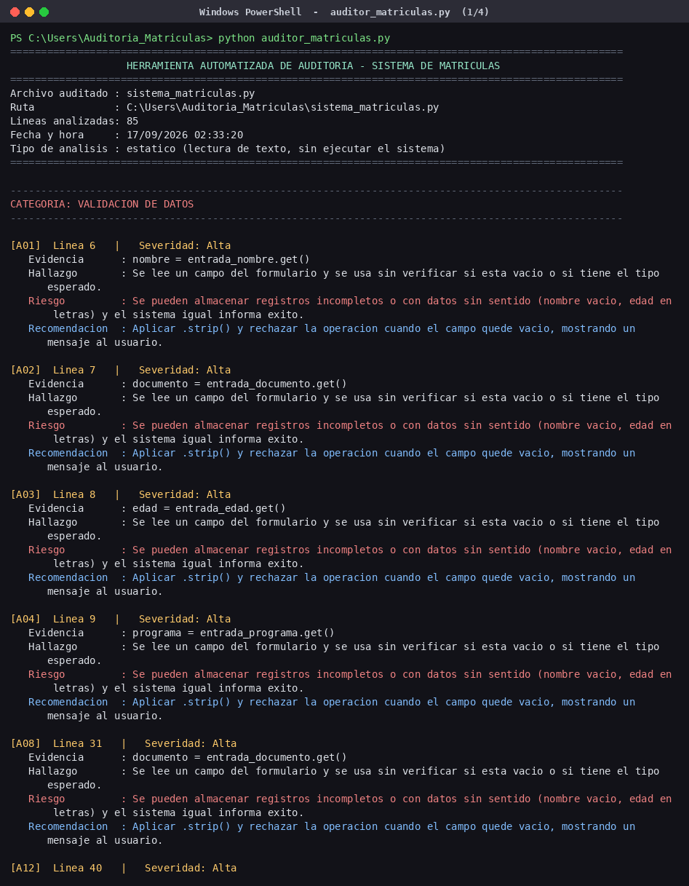
Nota. Ejecución realizada sobre el archivo sistema_matriculas.py original de 85 líneas, sin modificaciones. La hora mostrada corresponde a la del equipo donde se ejecutó la herramienta.

Figura 2
Salida en consola de auditor_matriculas.py (2 de 4)
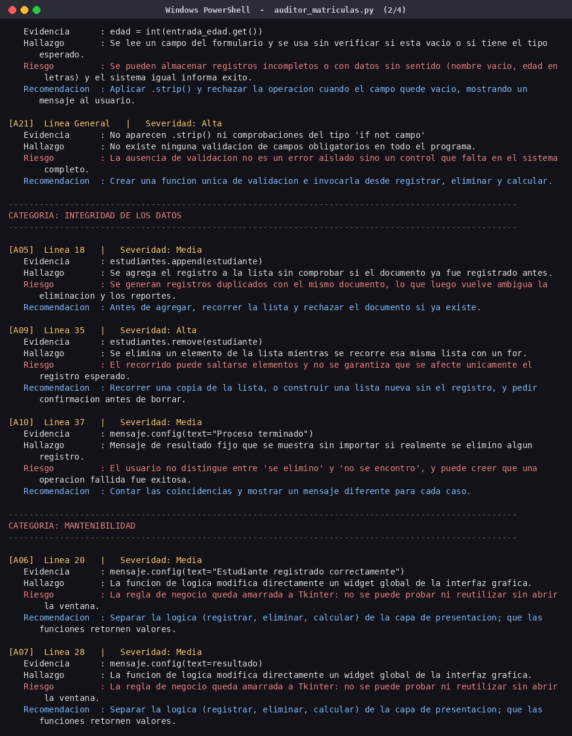
Nota. Ejecución realizada sobre el archivo sistema_matriculas.py original de 85 líneas, sin modificaciones. La hora mostrada corresponde a la del equipo donde se ejecutó la herramienta.

Figura 3
Salida en consola de auditor_matriculas.py (3 de 4)
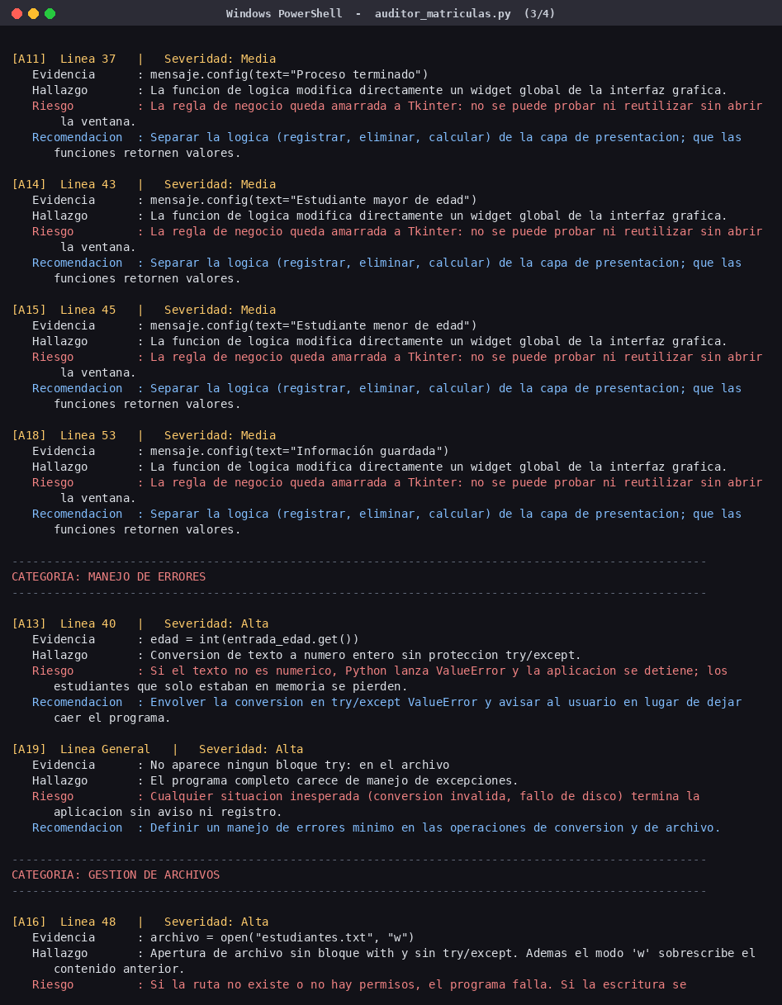
Nota. Ejecución realizada sobre el archivo sistema_matriculas.py original de 85 líneas, sin modificaciones. La hora mostrada corresponde a la del equipo donde se ejecutó la herramienta.

Figura 4
Salida en consola de auditor_matriculas.py (4 de 4)
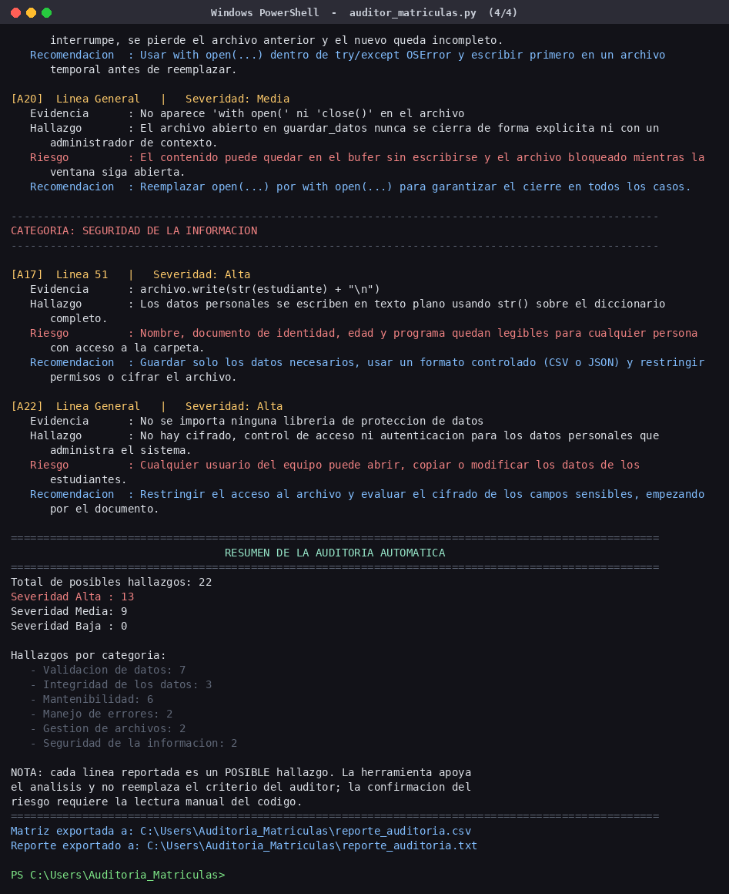
Nota. Ejecución realizada sobre el archivo sistema_matriculas.py original de 85 líneas, sin modificaciones. La hora mostrada corresponde a la del equipo donde se ejecutó la herramienta.

9. Referencias
Auditoría de Software. (2026a). Ejercicio práctico de auditoría de software: Sistema de matrículas – análisis y automatización con Python [Material del curso]. Universidad de Santander.
Auditoría de Software. (2026b). sistema_matriculas.py [Código fuente]. Universidad de Santander.
Congreso de la República de Colombia. (2012, 17 de octubre). Ley 1581 de 2012. Por la cual se dictan disposiciones generales para la protección de datos personales. Diario Oficial No. 48.587.
International Organization for Standardization. (2023). Systems and software engineering — Systems and software Quality Requirements and Evaluation (SQuaRE) — Product quality model (ISO/IEC 25010:2023). https://www.iso.org/standard/78176.html
OWASP Foundation. (2021). OWASP Top 10:2021. https://owasp.org/Top10/
Python Software Foundation. (2026a). Errors and exceptions. The Python tutorial. https://docs.python.org/3/tutorial/errors.html
Python Software Foundation. (2026b). Reading and writing files. The Python tutorial. https://docs.python.org/3/tutorial/inputoutput.html

Anexo A. Código fuente de auditor_matriculas.py
Se transcribe a continuación el código de la herramienta desarrollada. El archivo se entrega también de forma independiente.

"""
auditor_matriculas.py
---------------------------------------------------------------
Herramienta de apoyo para la auditoria de software del archivo
sistema_matriculas.py.

Que hace:
1. Lee el codigo fuente como texto plano (analisis estatico).
NO ejecuta el sistema auditado ni abre la ventana de Tkinter.
2. Aplica dos tipos de reglas:
- Reglas de linea: buscan un patron en cada linea del archivo.
- Reglas de archivo: verifican la AUSENCIA de un control en
todo el documento (por ejemplo, que no exista try/except).
3. Imprime una matriz de hallazgos en consola y la exporta a
reporte_auditoria.csv y reporte_auditoria.txt.

Alcance: la herramienta apoya el analisis, no reemplaza el criterio
del auditor. Todo lo que reporta es un POSIBLE hallazgo que debe ser
confirmado leyendo el codigo.

Uso: python auditor_matriculas.py [archivo_a_auditar]
---------------------------------------------------------------
"""

import csv
import os
import re
import sys
from datetime import datetime

# ----------------------------------------------------------------------
# CONFIGURACION GENERAL
# ----------------------------------------------------------------------

ARCHIVO_POR_DEFECTO = "sistema_matriculas.py"
REPORTE_CSV = "reporte_auditoria.csv"
REPORTE_TXT = "reporte_auditoria.txt"

ANCHO = 100 # ancho de la consola para los separadores

# ----------------------------------------------------------------------
# CATALOGO DE REGLAS
# ----------------------------------------------------------------------
# Cada regla es un diccionario con la informacion que exige el enunciado:
# categoria, patron (evidencia), descripcion del hallazgo, riesgo,
# severidad y recomendacion.

REGLAS_DE_LINEA = [
{
"codigo": "VAL",
"categoria": "Validacion de datos",
"patron": r"entrada_\w+\.get\(\)",
"descripcion": "Se lee un campo del formulario y se usa sin verificar "
"si esta vacio o si tiene el tipo esperado.",
"riesgo": "Se pueden almacenar registros incompletos o con datos sin sentido "
"(nombre vacio, edad en letras) y el sistema igual informa exito.",
"severidad": "Alta",
"recomendacion": "Aplicar .strip() y rechazar la operacion cuando el campo "
"quede vacio, mostrando un mensaje al usuario.",
},
{
"codigo": "ERR",
"categoria": "Manejo de errores",
"patron": r"\bint\s*\(",
"descripcion": "Conversion de texto a numero entero sin proteccion try/except.",
"riesgo": "Si el texto no es numerico, Python lanza ValueError y la aplicacion "
"se detiene; los estudiantes que solo estaban en memoria se pierden.",
"severidad": "Alta",
"recomendacion": "Envolver la conversion en try/except ValueError y avisar "
"al usuario en lugar de dejar caer el programa.",
},
{
"codigo": "ARC",
"categoria": "Gestion de archivos",
"patron": r"\bopen\s*\(",
"descripcion": "Apertura de archivo sin bloque with y sin try/except. "
"Ademas el modo 'w' sobrescribe el contenido anterior.",
"riesgo": "Si la ruta no existe o no hay permisos, el programa falla. "
"Si la escritura se interrumpe, se pierde el archivo anterior "
"y el nuevo queda incompleto.",
"severidad": "Alta",
"recomendacion": "Usar with open(...) dentro de try/except OSError y escribir "
"primero en un archivo temporal antes de reemplazar.",
},
{
"codigo": "SEG",
"categoria": "Seguridad de la informacion",
"patron": r"write\s*\(\s*str\s*\(",
"descripcion": "Los datos personales se escriben en texto plano usando str() "
"sobre el diccionario completo.",
"riesgo": "Nombre, documento de identidad, edad y programa quedan legibles "
"para cualquier persona con acceso a la carpeta.",
"severidad": "Alta",
"recomendacion": "Guardar solo los datos necesarios, usar un formato controlado "
"(CSV o JSON) y restringir permisos o cifrar el archivo.",
},
{
"codigo": "INT",
"categoria": "Integridad de los datos",
"patron": r"\.append\s*\(",
"descripcion": "Se agrega el registro a la lista sin comprobar si el documento "
"ya fue registrado antes.",
"riesgo": "Se generan registros duplicados con el mismo documento, lo que luego "
"vuelve ambigua la eliminacion y los reportes.",
"severidad": "Media",
"recomendacion": "Antes de agregar, recorrer la lista y rechazar el documento "
"si ya existe.",
},
{
"codigo": "INT",
"categoria": "Integridad de los datos",
"patron": r"\.remove\s*\(",
"descripcion": "Se elimina un elemento de la lista mientras se recorre esa "
"misma lista con un for.",
"riesgo": "El recorrido puede saltarse elementos y no se garantiza que se "
"afecte unicamente el registro esperado.",
"severidad": "Alta",
"recomendacion": "Recorrer una copia de la lista, o construir una lista nueva "
"sin el registro, y pedir confirmacion antes de borrar.",
},
{
"codigo": "INT",
"categoria": "Integridad de los datos",
"patron": r"text\s*=\s*[\"']Proceso terminado[\"']",
"descripcion": "Mensaje de resultado fijo que se muestra sin importar si "
"realmente se elimino algun registro.",
"riesgo": "El usuario no distingue entre 'se elimino' y 'no se encontro', "
"y puede creer que una operacion fallida fue exitosa.",
"severidad": "Media",
"recomendacion": "Contar las coincidencias y mostrar un mensaje diferente "
"para cada caso.",
},
{
"codigo": "MAN",
"categoria": "Mantenibilidad",
"patron": r"mensaje\.config\s*\(",
"descripcion": "La funcion de logica modifica directamente un widget global "
"de la interfaz grafica.",
"riesgo": "La regla de negocio queda amarrada a Tkinter: no se puede probar "
"ni reutilizar sin abrir la ventana.",
"severidad": "Media",
"recomendacion": "Separar la logica (registrar, eliminar, calcular) de la capa "
"de presentacion; que las funciones retornen valores.",
},
]

REGLAS_DE_ARCHIVO = [
{
"codigo": "ERR",
"categoria": "Manejo de errores",
"patron": r"\btry\s*:",
"evidencia": "No aparece ningun bloque try: en el archivo",
"descripcion": "El programa completo carece de manejo de excepciones.",
"riesgo": "Cualquier situacion inesperada (conversion invalida, fallo de disco) "
"termina la aplicacion sin aviso ni registro.",
"severidad": "Alta",
"recomendacion": "Definir un manejo de errores minimo en las operaciones de "
"conversion y de archivo.",
},
{
"codigo": "ARC",
"categoria": "Gestion de archivos",
"patron": r"with\s+open\s*\(",
"evidencia": "No aparece 'with open(' ni 'close()' en el archivo",
"descripcion": "El archivo abierto en guardar_datos nunca se cierra de forma "
"explicita ni con un administrador de contexto.",
"riesgo": "El contenido puede quedar en el bufer sin escribirse y el archivo "
"bloqueado mientras la ventana siga abierta.",
"severidad": "Media",
"recomendacion": "Reemplazar open(...) por with open(...) para garantizar el "
"cierre en todos los casos.",
},
{
"codigo": "VAL",
"categoria": "Validacion de datos",
"patron": r"\.strip\s*\(\)|if\s+not\s+\w+",
"evidencia": "No aparecen .strip() ni comprobaciones del tipo 'if not campo'",
"descripcion": "No existe ninguna validacion de campos obligatorios en todo "
"el programa.",
"riesgo": "La ausencia de validacion no es un error aislado sino un control "
"que falta en el sistema completo.",
"severidad": "Alta",
"recomendacion": "Crear una funcion unica de validacion e invocarla desde "
"registrar, eliminar y calcular.",
},
{
"codigo": "SEG",
"categoria": "Seguridad de la informacion",
"patron": r"hashlib|cryptography|getpass|permission|chmod",
"evidencia": "No se importa ninguna libreria de proteccion de datos",
"descripcion": "No hay cifrado, control de acceso ni autenticacion para los "
"datos personales que administra el sistema.",
"riesgo": "Cualquier usuario del equipo puede abrir, copiar o modificar los "
"datos de los estudiantes.",
"severidad": "Alta",
"recomendacion": "Restringir el acceso al archivo y evaluar el cifrado de los "
"campos sensibles, empezando por el documento.",
},
]

# ----------------------------------------------------------------------
# FUNCIONES DE APOYO
# ----------------------------------------------------------------------

def leer_codigo(ruta):
"""Lee el archivo a auditar y devuelve la lista de lineas."""
if not os.path.exists(ruta):
print("ERROR: no se encontro el archivo '" + ruta + "'.")
print("Coloque auditor_matriculas.py en la misma carpeta del sistema auditado.")
sys.exit(1)

with open(ruta, "r", encoding="utf-8") as archivo:
return archivo.read().split("\n")

def es_comentario(linea):
"""Evita reportar evidencia que este dentro de un comentario."""
return linea.strip().startswith("#")

def crear_hallazgo(consecutivo, regla, linea, evidencia):
"""Arma el diccionario de un hallazgo con los 8 campos del enunciado."""
return {
"id": "A%02d" % consecutivo,
"categoria": regla["categoria"],
"linea": linea,
"evidencia": evidencia,
"hallazgo": regla["descripcion"],
"riesgo": regla["riesgo"],
"severidad": regla["severidad"],
"recomendacion": regla["recomendacion"],
}

# ----------------------------------------------------------------------
# MOTOR DE ANALISIS
# ----------------------------------------------------------------------

def analizar_por_linea(lineas, consecutivo):
"""Aplica las reglas que buscan un patron presente en una linea."""
hallazgos = []

for numero, linea in enumerate(lineas, start=1):
if es_comentario(linea):
continue

for regla in REGLAS_DE_LINEA:
if re.search(regla["patron"], linea):
hallazgos.append(
crear_hallazgo(consecutivo, regla, str(numero), linea.strip())
)
consecutivo += 1

return hallazgos, consecutivo

def analizar_archivo_completo(lineas, consecutivo):
"""Aplica las reglas que verifican la AUSENCIA de un control."""
hallazgos = []
codigo = "\n".join(lineas)

for regla in REGLAS_DE_ARCHIVO:
if not re.search(regla["patron"], codigo):
hallazgos.append(
crear_hallazgo(consecutivo, regla, "General", regla["evidencia"])
)
consecutivo += 1

return hallazgos, consecutivo

def auditar(ruta):
"""Ejecuta la auditoria completa y devuelve la lista de hallazgos."""
lineas = leer_codigo(ruta)

hallazgos, consecutivo = analizar_por_linea(lineas, 1)
hallazgos_generales, consecutivo = analizar_archivo_completo(lineas, consecutivo)
hallazgos = hallazgos + hallazgos_generales

return lineas, hallazgos

# ----------------------------------------------------------------------
# PRESENTACION DE RESULTADOS
# ----------------------------------------------------------------------

def imprimir_encabezado(ruta, total_lineas):
print("=" * ANCHO)
print("HERRAMIENTA AUTOMATIZADA DE AUDITORIA - SISTEMA DE MATRICULAS".center(ANCHO))
print("=" * ANCHO)
print("Archivo auditado : " + os.path.basename(ruta))
print("Ruta : " + os.path.abspath(ruta))
print("Lineas analizadas: " + str(total_lineas))
print("Fecha y hora : " + datetime.now().strftime("%d/%m/%Y %H:%M:%S"))
print("Tipo de analisis : estatico (lectura de texto, sin ejecutar el sistema)")
print("=" * ANCHO)

def imprimir_hallazgos(hallazgos):
"""Muestra los hallazgos agrupados por categoria."""
categorias = []
for hallazgo in hallazgos:
if hallazgo["categoria"] not in categorias:
categorias.append(hallazgo["categoria"])

for categoria in categorias:
print("")
print("-" * ANCHO)
print("CATEGORIA: " + categoria.upper())
print("-" * ANCHO)

for hallazgo in hallazgos:
if hallazgo["categoria"] != categoria:
continue
print("")
print("[" + hallazgo["id"] + "] Linea " + hallazgo["linea"] +
" | Severidad: " + hallazgo["severidad"])
print(" Evidencia : " + hallazgo["evidencia"])
print(" Hallazgo : " + hallazgo["hallazgo"])
print(" Riesgo : " + hallazgo["riesgo"])
print(" Recomendacion : " + hallazgo["recomendacion"])

def imprimir_resumen(hallazgos):
altas = 0
medias = 0
bajas = 0
por_categoria = {}

for hallazgo in hallazgos:
if hallazgo["severidad"] == "Alta":
altas += 1
elif hallazgo["severidad"] == "Media":
medias += 1
else:
bajas += 1

categoria = hallazgo["categoria"]
por_categoria[categoria] = por_categoria.get(categoria, 0) + 1

print("")
print("=" * ANCHO)
print("RESUMEN DE LA AUDITORIA AUTOMATICA".center(ANCHO))
print("=" * ANCHO)
print("Total de posibles hallazgos: " + str(len(hallazgos)))
print("Severidad Alta : " + str(altas))
print("Severidad Media: " + str(medias))
print("Severidad Baja : " + str(bajas))
print("")
print("Hallazgos por categoria:")
for categoria in por_categoria:
print(" - " + categoria + ": " + str(por_categoria[categoria]))
print("")
print("NOTA: cada linea reportada es un POSIBLE hallazgo. La herramienta apoya")
print("el analisis y no reemplaza el criterio del auditor; la confirmacion del")
print("riesgo requiere la lectura manual del codigo.")
print("=" * ANCHO)

def exportar_csv(hallazgos, ruta_salida):
with open(ruta_salida, "w", newline="", encoding="utf-8") as archivo:
escritor = csv.writer(archivo, delimiter=";")
escritor.writerow(["ID", "Categoria", "Linea", "Evidencia", "Hallazgo",
"Riesgo", "Severidad", "Recomendacion"])
for h in hallazgos:
escritor.writerow([h["id"], h["categoria"], h["linea"], h["evidencia"],
h["hallazgo"], h["riesgo"], h["severidad"],
h["recomendacion"]])
print("Matriz exportada a: " + ruta_salida)

def exportar_txt(hallazgos, ruta_salida):
with open(ruta_salida, "w", encoding="utf-8") as archivo:
archivo.write("REPORTE DE AUDITORIA AUTOMATICA\n")
archivo.write("Generado: " + datetime.now().strftime("%d/%m/%Y %H:%M:%S") + "\n\n")
for h in hallazgos:
archivo.write("[" + h["id"] + "] " + h["categoria"] +
" | Linea " + h["linea"] + " | " + h["severidad"] + "\n")
archivo.write(" Evidencia : " + h["evidencia"] + "\n")
archivo.write(" Hallazgo : " + h["hallazgo"] + "\n")
archivo.write(" Riesgo : " + h["riesgo"] + "\n")
archivo.write(" Recomendacion: " + h["recomendacion"] + "\n\n")
print("Reporte exportado a: " + ruta_salida)

# ----------------------------------------------------------------------
# PROGRAMA PRINCIPAL
# ----------------------------------------------------------------------

def main():
if len(sys.argv) > 1:
ruta = sys.argv[1]
else:
carpeta = os.path.dirname(os.path.abspath(__file__))
ruta = os.path.join(carpeta, ARCHIVO_POR_DEFECTO)

lineas, hallazgos = auditar(ruta)

imprimir_encabezado(ruta, len(lineas))
imprimir_hallazgos(hallazgos)
imprimir_resumen(hallazgos)

carpeta_salida = os.path.dirname(os.path.abspath(ruta))
exportar_csv(hallazgos, os.path.join(carpeta_salida, REPORTE_CSV))
exportar_txt(hallazgos, os.path.join(carpeta_salida, REPORTE_TXT))

if __name__ == "__main__":
main()

